**Придобиването на акции е финализирано: FGV и Hettich вече са заедно**

**Назначаване на нов главен изпълнителен директор на FGV**

**Очакваното с нетърпение придобиване на FGV Group от Hettich Group, което беше обявено в началото на септември, приключи успешно и сега е официално финализирано (приключване). Наред с необходимите одобрения от антитръстовите органи са изпълнени и всички останали условия за приключване на поглъщането. FGV и Hettich вече съвместно определят бъдещето си в производството на мебелен обков.**

Двете компании се характеризират с това, че са с дългосрочна ориентация, експерти са в областта на мебелния обков и се чувстват у дома си в един и същи бранш, както и с близостта си до клиентите. „Ние сме две семейни компании с повече от 200 години опит“, каза Яна Шьонфелд, директор в групата Hettich. „Заедно сега сме повече от 9000 колеги по целия свят, които ежедневно използват цялата си енергия, страст и идеи, за да постигат най-доброто за нашите клиенти. Тези общи черти ни вдъхновиха и ни убедиха да формираме бъдещето си заедно.“

„Hettich и FGV ще се допълват взаимно със силните си страни, за да развиват непрекъснато съществуващите бизнес дейности и да предлагат на клиентите си още по-добри решения с добавена стойност", подчертава д-р Андреас Хетих, акционер и председател на Консултативния съвет на групата Hettich, която вече е 100% акционер на групата FGV. В рамките на цялата група Hettich, Hettich и FGV ще останат независими марки и компании. Клиентите на двете компании ще запазят познатите си контакти.

Да продължаваме заедно по-нататъшното си развитие и да поддържаме надеждното си присъствие за клиентите на Hettich и FGV също е от особено значение за Уве Крейдел. Опитният управленски екип на FGV ще бъде допълнен в бъдеще от Уве Крайдел като главен изпълнителен директор. В допълнение към повече от 30-годишния си опит в бранша, Hettich и мениджмънта, той допринася с познанията си за италианския пазар, които е придобил, наред с другото и в ролята си на регионален директор на Hettich Italia. Уве Крайдел, сега главен изпълнителен директор на FGV Group, очаква с нетърпение новата си роля и съвместната работа с мениджърския екип на FGV: "Formenti Giovenzana Group е компания с много страхотни служители. С нетърпение очаквам да оформя интеграцията на FGV и Hettich заедно с всички мои колеги. Ще съчетаем разнообразните си знания и опит и ще продължим да се развиваме успешно заедно като независими марки.“

Специални благодарности на Силвана Риболди, ръководител на отдел продажби в FGV, и на Джулия Луигети, която в качеството си на финансов директор на FGV Group съпътстваше и етапа на преход от предишните към новите акционери като временен главен изпълнителен директор. И двете допринесоха значително за успеха на процеса.

Следният снимков материал може да бъде изтеглен от **www.hettich.com**:

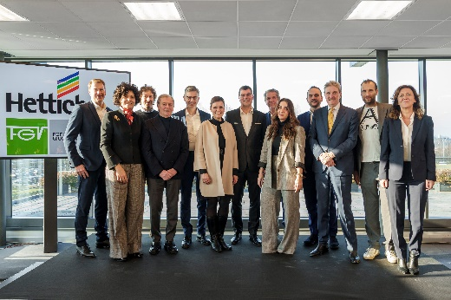

032024_a

Together at the handover ceremony in Veduggio, the headquarters of the Formenti e Giovenzana Group: representatives of the FGV and Hettich management team with Dr Andreas Hettich and the former shareholders of Formenti e Giovenzana and their families. Photo: Hettich

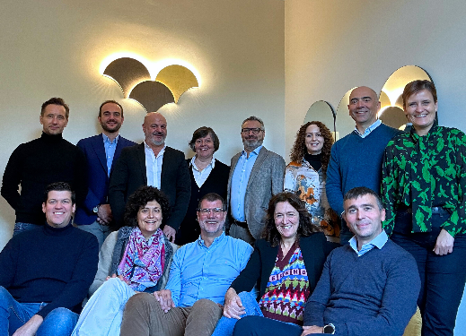

032024_b

Представители на мениджърския екип на FGV и Hettich.

Снимка: Hettich

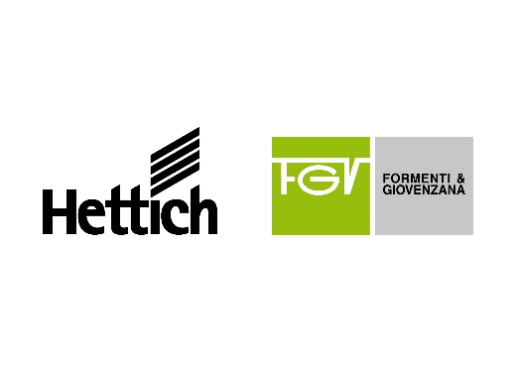

032024_c

FGV и Hettich вече са заедно. Снимка: Hettich

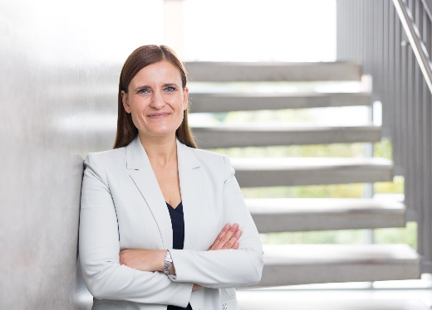

032024_d

Яна Шьонфелд, директор в групата Hettich: „Ние сме две семейни компании с повече от 200 години опит. Заедно сега сме повече от 9.000 колеги по целия свят, които ежедневно използват цялата си енергия, страст и идеи, за да постигат най-доброто за нашите клиенти. Тези общи черти ни вдъхновиха и ни убедиха да формираме бъдещето си заедно.“ Снимка: Hettich

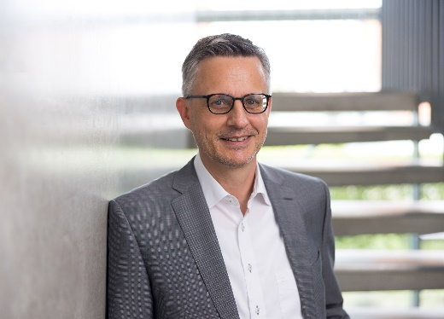

032024_e

Д-р Андреас Хетих, акционер и председател на Консултативния съвет на групата Hettich:

„Hettich и FGV ще се допълват взаимно със силните си страни, за да развиват непрекъснато съществуващите бизнес дейности и да предлагат на клиентите си още по-добри решения с добавена стойност.“ Снимка: Hettich

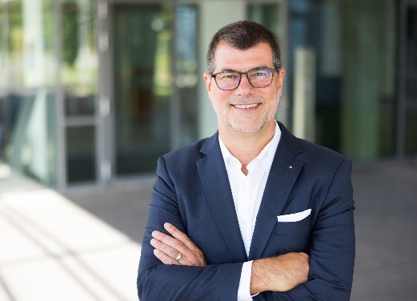

032024_f

Уве Крайдел, сега главен изпълнителен директор на FGV Group: „Formenti Giovenzana Group е компания с много страхотни служители. С нетърпение очаквам да оформя интеграцията на FGV и Hettich заедно с всички мои колеги. Ще съчетаем разнообразните си знания и опит и ще продължим да се развиваме успешно заедно като независими марки.“ Снимка: Hettich

За Hettich

Hettich е основана през 1888 година и днес е сред най-големите и най-успешните световни производители на мебелен обков. Седалище на семейната фирма е Кирхленгерн в мебелния клъстер Източна Вестфалия. В почти 80 страни работят около 8.000 колежки и колеги заедно върху това, да дадат на бранша ориентирани към бъдещето решения. С корпоративното си обещание "It's all in Hettich" марката Hettich е символ на цялостно портфолио от услуги, което е последователно насочено към нуждите на клиентите по целия свят. Устойчивите действия по отношение на социалните, обществените и екологичните аспекти при нас традиционно винаги са били с най-висок приоритет. www.hettich.com

За FGV

Качество, иновации и функционалност на правилната цена - дизайн и производство "Made in Italy": това е FGV. Като водеща компания в производството на обков и решения за мебели, FGV предлага пълен асортимент: панти, чекмеджета, водачи, окачвачи, обков за клапи и системи водачи, които отговарят на най-високите изисквания на пазара. Основана през 1947 г. във Ведуджо кон Колцано в сърцето на Брианца, днес компанията е представена на всички континенти с шест производствени и седем търговски обекта и мрежа от над 70 търговеца. FGV е символ на иновациите в системите за отваряне на мебели и предлага най-съвременни решения за Вашия дом. Екипът за научноизследователска и развойна дейност се стреми да разработва решения, в които функционалността и дизайнът са перфектна комбинация, а оптималното съотношение между цена и качество заема централно място. От проектирането на продукта до контрола на качеството и от оборудването до сглобяването - всяка стъпка от процеса е внимателно изпълнена. По този начин FGV може не само да изпълни изискванията на своите клиенти, но и да установи истинско, дългосрочно сътрудничество с тях. www.fgv.it